Лабораторная работа №13_17
Тема 6.1-6.7: «Алгоритмы, внешняя память, геометрия, нечёткие множества, теория игр, машинное обучение и нейронные сети.»

Выполнил студент Королькова Алина Игоревна
Первого курса ВШКиМС
Группы ПИ04

Предметная область №1: «Автоматы и регулярные выражения — NFA»
Краткое описание области: данный алгоритм относится к теории автоматов и формальных языков. Он преобразует недетерминированный конечный автомат (NFA) в эквивалентный детерминированный конечный автомат (DFA). Это важно, потому что ДКА проще моделировать и анализировать, хотя он может иметь больше состояний. Алгоритм основан на построении состояний ДКА как множеств состояний НКА с использованием операции ε-замыкания и переходов по символам алфавита.

Блок-схема:

Да
Нет
Нет
Да
Обновить текущие состояния
Взять ε-замыкание результата
Вычислить переход по ‘a’
Взять след. Символ ‘a’
Конец
Отклонено

Принято

Проверить, есть ли в состояниях конечное?
Остались символы?
Начало симуляции: Текущие состояния = ε- замыкание начального
Построить NFA по Томпсону
Регулярное выражение R

Пошаговый анализ:
- Инициализировать множество текущих состояний стартовым состоянием (и его ε-замыканием).
- Для каждого входного символа: для каждого текущего состояния взять переходы по этому символу; собрать новые состояния; расширить их ε-переходами (ε-closure).
- После обработки всех символов проверить, встретилось ли какое-то принимающее состояние. Если да — строка принимается.
Результат:
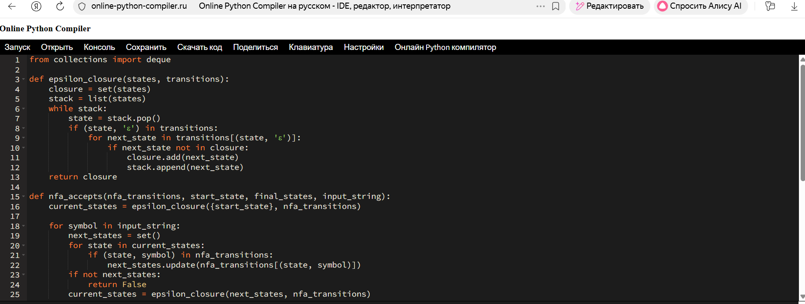
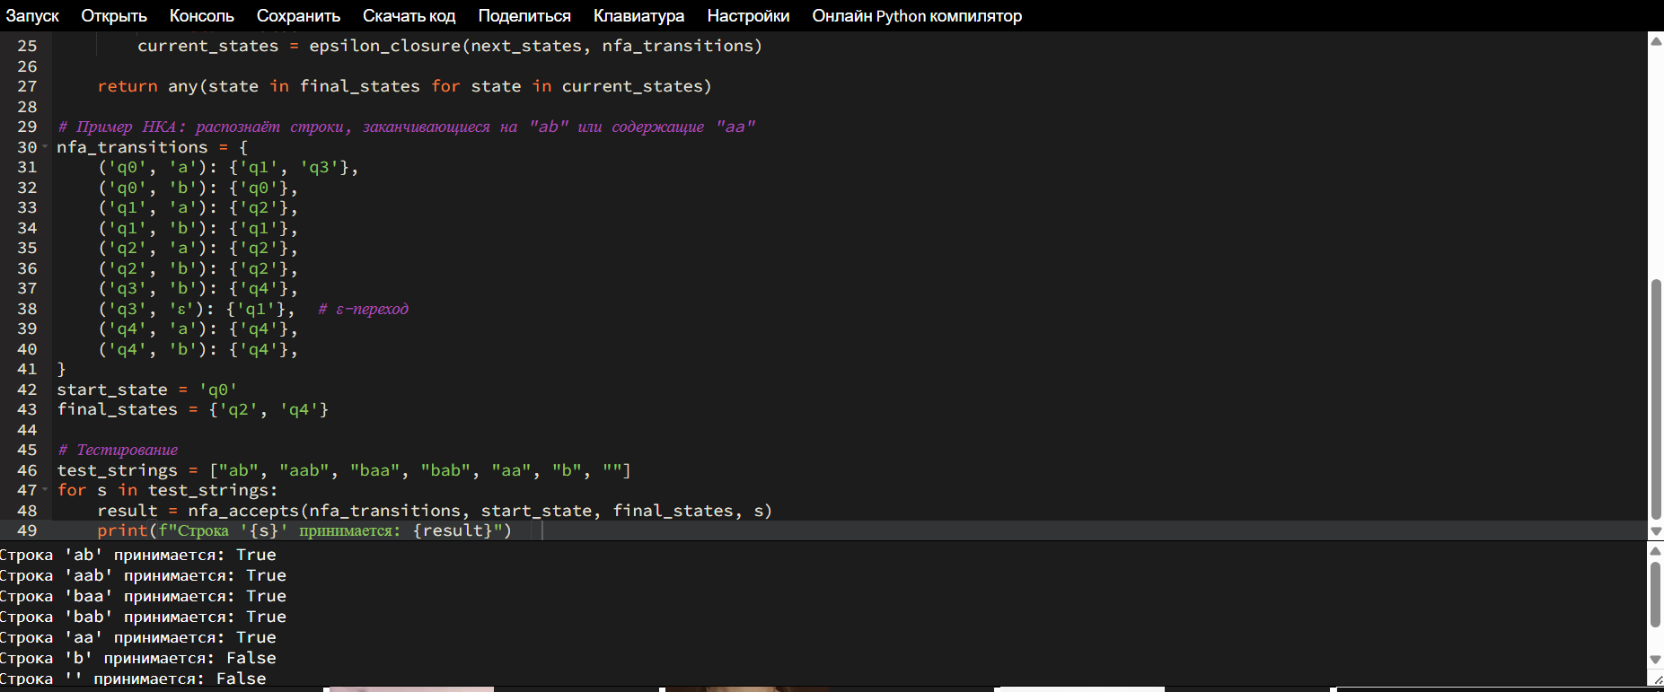

Оценка временной сложности:
• Предел: для строки длины m и автомата с n состояниями, каждый шаг обработки символа требует обхода текущего множества состояний и вычисления ε-замыкания — в худшем случае O(n). Итого O(n·m).
• На практике для небольших NFA это быстро; Thompson's construction даёт NFA размер O(|regex|).

Предметная область №2:Машинное обучение
Алгоритм: K-Means Clustering (Кластеризация методом K средних)

Краткое описание области:
Алгоритм K-Means относится к области машинного обучения, в частности к неконтролируемому обучению (unsupervised learning) и кластеризации. Он используется для разбиения множества объектов на k кластеров на основе их признаков, минимизируя суммарное квадратичное отклонение точек от центроидов (центров масс) кластеров. Алгоритм итеративно пересчитывает центроиды и перераспределяет точки между кластерами до достижения сходимости.

Блок-схема:

Нет
Да
Конец

Возврат temp_files

Добавить имя tf в temp_files

Записать chunk в tf

Создать временный файл (tf)

Сортировать chunk

сhunk не пуст
Да

Очистить chunk = []

Добавить имя tf в temp_files

Записать chunk в tf

Нет
Создать временный файл (tf)

Сортировать chunk

Размер chunk >= chunk_size?
Добавить элемент в chuck
Да
Есть элементы в input_iter?
Инициализация
Входные данные

Нет

Пошаговый анализ:
- Разделение входного файла на ceil(N/M) чанков, каждый размером ≤ M.
- В памяти сортировка каждого чанка (любым подходящим алгоритмом).
- Запись отсортированных чанков во временные файлы.
- Открытие всех временных файлов и одновременное k-way слияние: поддерживать min-кучу (heap) первой строки из каждого файла; извлекать минимальный элемент, записывать в выход, читать следующий элемент из того же файла и помещать в кучу; повторять до опустошения.
- Удаление временных файлов.
Результат:
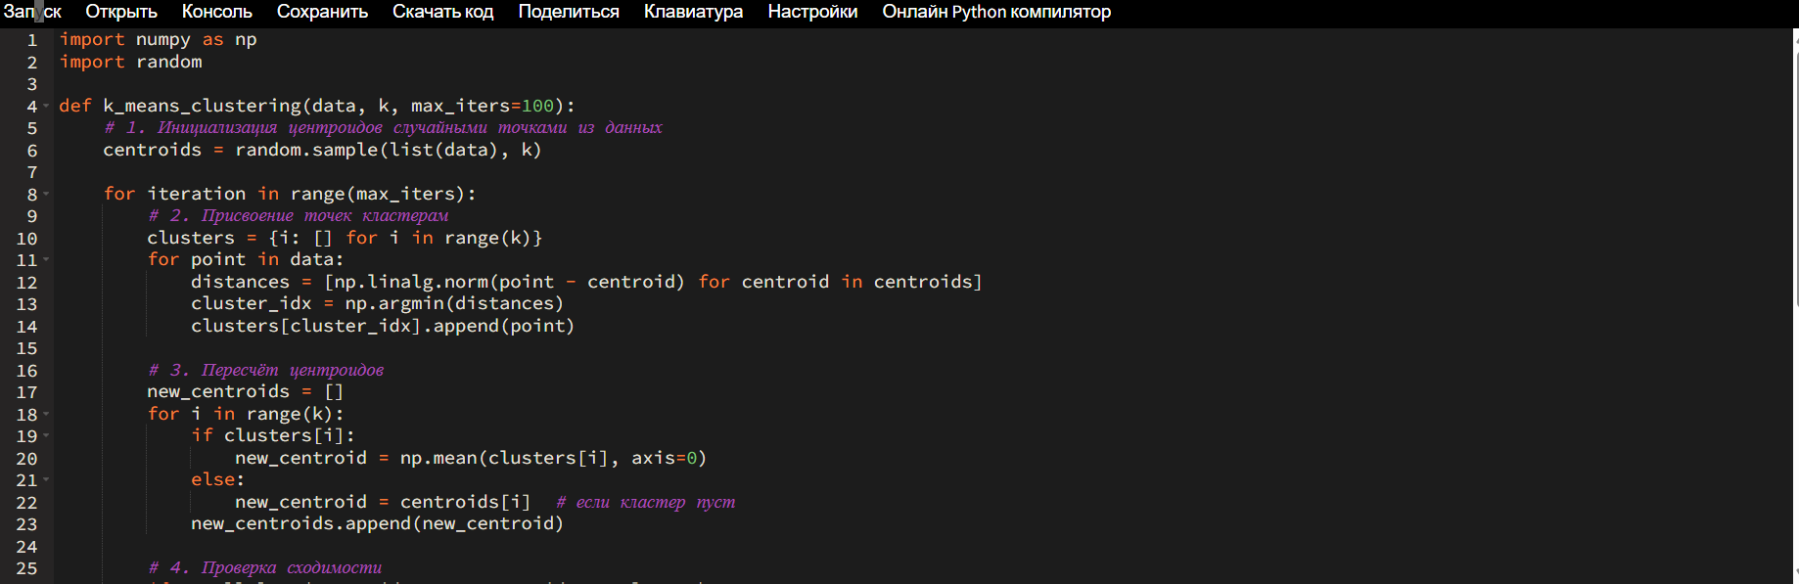
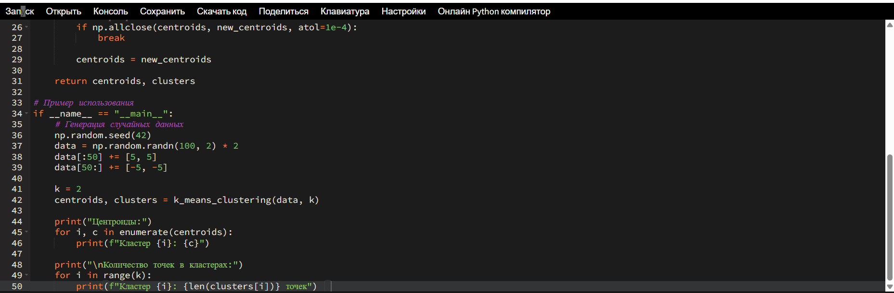

Оценка сложности:
Для n точек в d-мерном пространстве и k кластеров, каждая итерация требует вычисления расстояний от каждой точки до каждого центроида — O(n•k•d). При i итерациях до сходимости — O(n•k•d•i).
На практике K-Means сходится быстро, часто i < 100 даже для больших n.
Ускорения: использование треугольного неравенства (Elkan's algorithm) сокращает расчёты расстояний, уменьшая множитель k на практике.

Предметная область №3: «Алгоритмы во внешней памяти
Алгоритм: External Merge Sort»
Краткое описание области: Алгоритм External Merge Sort относится к алгоритмам работы с внешней памятью и предназначен для сортировки очень больших наборов данных, которые не помещаются в оперативную память (RAM). Алгоритм использует стратегию разделяй и властвуй и многофазное слияние, работая с блоками данных на диске, минимизируя количество операций чтения/записи. Основная идея: разбить данные на части, отсортировать каждую в памяти, затем последовательно сливать отсортированные части.

Блок-схема:

Нет
Да
Нет
Да
i++
S.pop Удалить точку, которая не входит в оболочку

S.pushPi Добавить точку в стек
Взять следующую точку Pi
Поворот S.next_to_top, S.top, Pi == НЕ «Налево»?
Конец алгоритма. Точки в стеке S – выпуклая оболочка

i < n?
Инициализировать стек SS.pushP0, P1, P2
Отсортировать все остальные точки по полярному углу относительно P0
Найти точку P0 с минимальной Y-координатой и минимальной X
Начало: Множество точек P

Пошаговый анализ:
- Найти точку p0p_0p0​ с минимальной y (если tie — минимальная x).
- Отсортировать остальные точки по полярному углу относительно p0p_0p0​.
- Инициализировать стек первыми 2–3 точками.
- Перебирать остальные точки: пока последние два в стеке и новая точка делают неповорот влево (не CCW), убирать вершину стека; затем пушить новую точку.
- В стеке останутся вершины выпуклой оболочки в порядке обхода.
Результат:
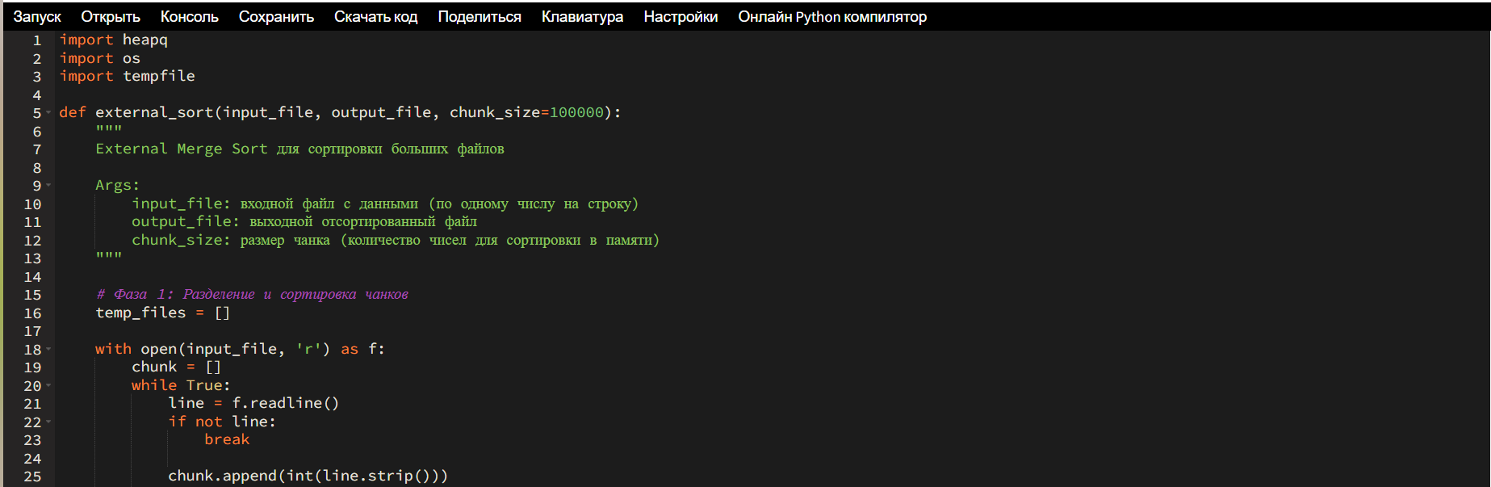
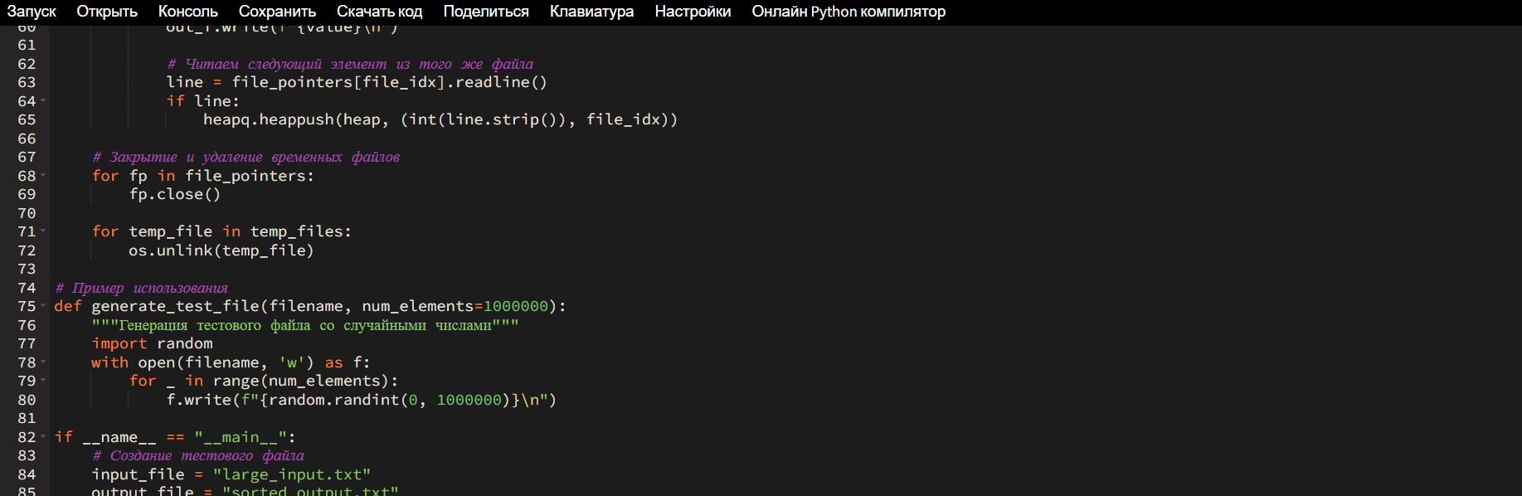
Оценка сложности:
•Для N элементов, размера блока B и памяти M, количество фаз слияния — O(log_{M/B}(N/B)). Каждая фаза требует чтения/записи всех данных — O(N/B) операций I/O. Итого O((N/B)•log_{M/B}(N/B)).
На практике при M >> B и N ~ 10⁹, основное время — операции дискового I/O, не CPU.
В памяти: сортировка чанка размера M — O(M log M) стандартной сортировкой.

Предметная область №4: «Вычислительная геометрия-Graham Scan»
Краткое описание области: Алгоритм Graham Scan относится к вычислительной геометрии и предназначен для построения выпуклой оболочки (convex hull) множества точек на плоскости. Выпуклая оболочка — это минимальный выпуклый многоугольник, содержащий все точки множества. Алгоритм Грэхема использует подход "сканирования по углу" с использованием стека и работает за время O(n log n), что делает его эффективным для практического применения.
Блок-схема:

Нет
Да
Конец
Вернуть `max_flow`
Добавление ‘path_flow’ к `max_flow`
Обновление остаточной ёмкости в ‘res’
Нахождение ‘path_flow’ (минимальную остаточную пропускную способность вдоль пути)
Находит ли алгоритм BFS путь расширения?
Инициализировать значение параметра `max_flow` равным 0
Инициализация родительский массив
Начало
Инициализация графа остатков ‘res’ from ‘capacity’

Пошаговый анализ:
- Нахождение опорной точки:
-находим точку с минимальной у-координатой(при равенстве-с минимальной х)
-эта точка гарантированно входит в выпуклую оболочку
- Сортировка по полярному кругу:
-сортируем все точки по возрастанию полярного угла относительно опорной точки
-при одинаковых углах оставляем только самую дальнюю точку
- Построение оболочки(сканирование)
-инициализируем стек с первыми двумя отсортированными точками
- Завершение
-после обработки всех точек стек содержит вершины выпуклой оболочки в порядке обхода против часовой стрелки
Результат:
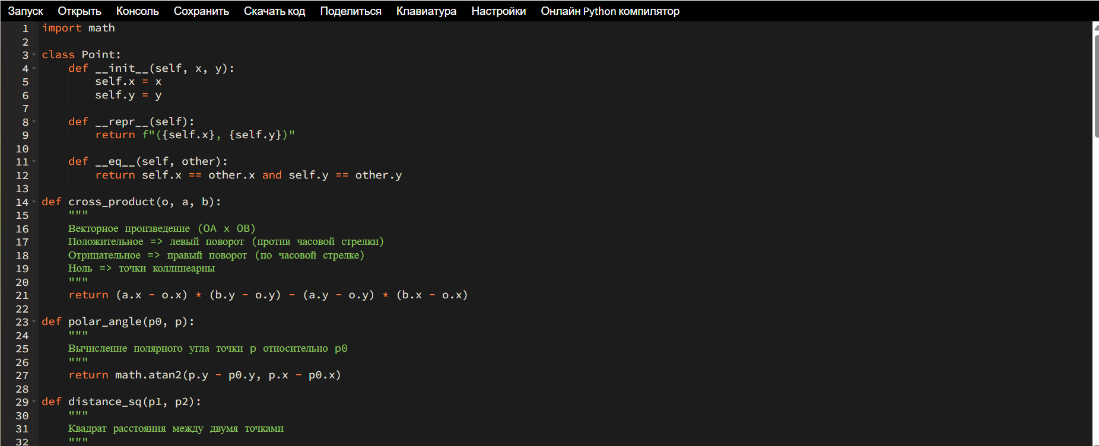
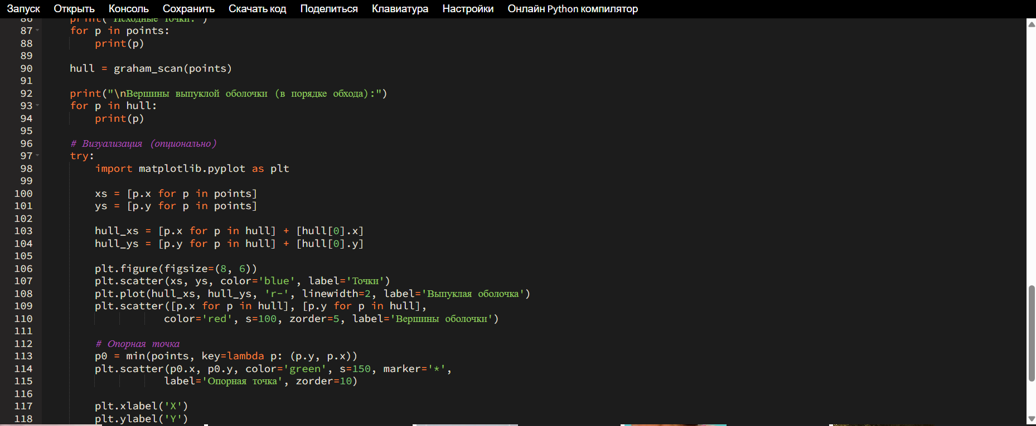
Оценка сложности:
Временная сложность: O(n log n), где n — количество точек
Поиск опорной точки: O(n) — один проход по всем точкам
Сортировка точек по полярному углу: O(n log n) — самая затратная операция
Используется эффективный алгоритм сортировки
Сравнение углов требует вычисления арктангенса, но это O(1) операция
Удаление дубликатов: O(n) — один проход по отсортированным точкам
Построение оболочки (сканирование): O(n)
Каждая точка добавляется в стек один раз
Каждая точка может быть удалена из стека не более одного раза
Итого: не более 2n операций со стеком
Общая сложность: O(n) + O(n log n) + O(n) + O(n) = O(n log n)
Пространственная сложность: O(n) для хранения точек и стека
Оптимальность:
Алгоритм Грэхема оптимален для задачи построения выпуклой оболочки в 2D
Доказано, что любое решение требует Ω(n log n) операций в модели дерева решений
Поэтому O(n log n) — наилучшая возможная сложность для этой задачи
Особенности реализации:
Использование векторного произведения для определения направления поворота вместо вычисления углов
Обработка коллинеарных точек (точки на одной прямой)
Устойчивость к числовым погрешностям при работе с вещественными координатами

